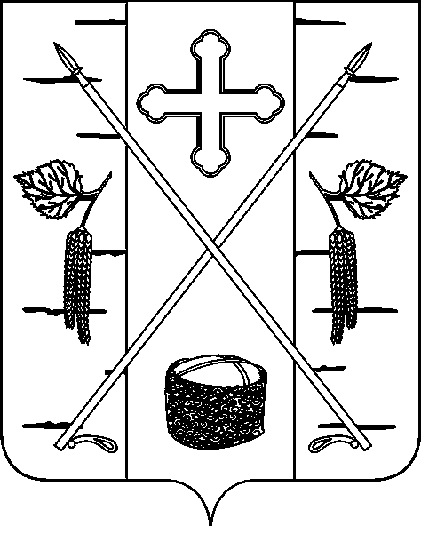

АДМИНИСТРАЦИЯ ПОСЕЛКА БЕРЕЗОВКА
БЕРЕЗОВСКОГО РАЙОНА КРАСНОЯРСКОГО КРАЯ
ПОСТАНОВЛЕНИЕ
п. Березовка
1 ноября 2024 № 452
О внесении изменений в Постановление администрации поселка Березовка Березовского района Красноярского края от 16.01.2024 №16 «Об установлении публичного сервитута»

В соответствии со ст. 23, главой V.7 Земельного кодекса Российской Федерации, ст. 3.3. Федерального закона Российской Федерации от 25.10.2001 №137-ФЗ «О введении в действие Земельного кодекса Российской Федерации», постановлением Правительства Российской Федерации от 24.02.2009 № 160 «О порядке установления охранных зон объектов электросетевого хозяйства и особых условий использования земельных участков, расположенных в границах таких зон», на основании ходатайства АО «КрасЭКо», об установлении публичного сервитута, учитывая отсутствие заявлений иных правообладателей земельных участков в период публикации сообщения о возможном установлении публичного сервитута, руководствуясь Федеральным законом от 06.10.2003г №131-ФЗ «Об общих принципах организации местного самоуправления в Российской Федерации», Уставом поселка Березовка,

ПОСТАНОВЛЯЮ ВНЕСТИ ИЗМЕНЕНИЯ:
Пункт:
2. Установить публичный сервитут на основании ходатайства Акционерного общества «Красноярская региональная энергетическая компания» (660058, г. Красноярск, пр. Мира, д.10, ИНН 2460087269, ОГРН 1152468001773, КПП 246001001) в границах кадастрового квартала 24:04:6101006 и в границах земельных участков 24:04:6101006:5605, 24:04:0000000:8501, 24:04:6101006:2863, площадью 2186 кв.м, в целях размещения объектов электросетевого хозяйства, для электроснабжения многоквартирного жилого дома по адресу: Красноярский край, Березовский район, пгт. Березовка, ул. Пархоменко, кадастровый номер 24:04:6101006:5605.
Пункт 4:
4. Акционерному обществу «Красноярская региональная энергетическая компания» обеспечить подписание соглашений об осуществлении публичного сервитута правообладателями (уполномоченными лицами) в границах кадастрового квартала 24:04:6101006 и в границах земельных участков 24:04:6101006:5605, 24:04:0000000:8501, 24:04:6101006:2863.
- Постановление от 13.05.2024 №190 «О внесении изменений в Постановление администрации поселка Березовка Березовского района Красноярского края от 16.01.2024 №16 «Об установлении публичного сервитута» считать утратившим силу.

- Приложение: Порядок расчета и внесения платы за публичный сервитут на 1л. в 1 экз.

Глава поселка А.Н. Сабуров

ПОРЯДОК
расчета и внесения платы за публичный сервитут

1. Расчет платы за публичный сервитут в отношении земель, государственная собственность на которые не разграничена, исчисляется по формуле:

Рп=(УПКС хПЛсерв) х К,
где:
Рп - размер платы за публичный сервитут, рублей в год;
УПКС – средний удельный показатель кадастровой стоимости земель по группам видов разрешенного использования, рублей;
К – коэффициент платы за публичный сервитут в отношении земельного участка, находящегося в государственной или муниципальной собственности и не обремененного правами третьих лиц, коэффициент платы равен:
0,01% кадастровой стоимости земельного участка за каждый год его использования, при этом плата за публичный сервитут, установленный на три года и более, не может быть менее 0,1% кадастровой стоимости земельного участка, обремененного сервитутом, за весь срок сервитута;
ПЛсерв – площадь части земельного участка (публичного сервитута), кв.м.
Размер платы за публичный сервитут представлен в таблице.
Таблица. Размер платы за публичный сервитут в отношении земель, государственная собственность на которые не разграничена.
Номер кадастрового квартала земель | Средний удельный показатель кадастровой стоимости земель по группам видов разрешенного использования, руб (УПКС) | Площадь земель, государственная собственность на которые не разграничена, кв.м. | Коэффициент платы за публичный сервитут, % (К) | Размер платы за публичный сервитут в год, руб (Рп) | Размер платы за публичный сервитут за 49 лет, руб. (РП)
24:04:6101006 | 367,81 | 500,00 | 0,01 | 18,39 | 901,13

Плата за публичный сервитут вносится единым платежом за весь срок публичного сервитута до начала его использования, но не позднее шести месяцев со дня издания постановления, на следующие реквизиты:
Получатель: Администрация поселка Березовка Березовского района Красноярского края
662520, Красноярский край, Березовский район, пгт. Березовка, ул. Центральная, 19,
ИНН 2404000419 КПП 240401001
ОКТМО 04605151
Отделение Красноярск банка России//УФК по Красноярскому краю, г. Красноярск,
БИК ТОФК 010407105
ЕКС 40102810245370000011,
КС 03100643000000011900,
ОКПО 04093702, ОКОГУ 32200

